**Informatieboekje 2025**



**S t i c h t i n g K i n d e r o p v a n g W a t e r l a n d**

W. Claesdochterlaan 1 • 1141 JA Monnickendam • 0299 65 48 78 • [www.kinderopvangwaterland.nl](http://www.kinderopvangwaterland.nl/)

**Inhoudsopgave**

**1. Voorwoord** 5

**2. Kinderopvang in Waterland** 6

2.1 Kinderopvang 6

2.3 Peuteropvang 6

2.4 Buitenschoolse opvang 6

**3. Inschrijving en plaatsing** 7

3.1 Inschrijven kinderopvang 7

3.2 Inschrijven BSO 7

3.3 Inschrijven Peuteropvang 7

3.4 Plaatsing BSO en KOV 7

**4. De groepsindeling** 8

4.1 Kinderopvang: verticale en horizontale groepen 8

4.2 BSO: leeftijdsgroepen waar mogelijk 8

**5. Kennismaken en wennen** 9

5.1 Kinderopvang: tijd om te wennen 9

5.2 Wenperiode 9

5.3 Voor het eerst naar de BSO 9

**6. Het halen en brengen op de Kinderopvang** 10

6.1 Laat weten wie uw kind ophaalt 10

6.2 Denk aan de buurt 10

**7. Servicetegoed en extra dagdelen** 11

7.1 Servicetegoed 11

7.2 Extra dagdelen 11

7.3 Uren tegoed bij de BSO 11

**8. Schoolvakanties en openingstijden BSO** 12

8.1 Schoolvakanties 12

8.2 Buitenschoolse opvang: openingstijden 12

**9. De scholen** 13

**10. Voeding, kleding en dergelijke** 14

10.1 Gezonde voeding, dieetvoeding en flesvoeding 14

10.2 Variatie voor smaakontwikkeling 14

10.3 De broodmaaltijden 14

10.4 Tussendoortjes 14

10.5 Trakteren 14

10.6 Kleding, knuffels, luiers en dergelijke 15

**11. Gezondheid, hygiëne en veiligheid** 16

11.1 Buikslapen 16

11.2 Medicijngebruik 16

11.3 Koorts 16

11.4 Diarree 16

11.5 Kinderziektes 17

11.6 Krentenbaard of impetigo 17

11.7 Hoofdluis 17

11.8 Benauwdheid, astma, pseudokroep 17

**12. Risico Inventarisatie Veiligheid & Gezondheid** 18

**13. Communicatie met ouders** 18

13.1 Kinderopvang 18

13.2 Buitenschoolse opvang 18

13.3 Nieuwsbrieven 18

13.4 Ouder/thema-avonden 19

13.5 Klachten 19

**14. Kosten en tegemoetkoming** 20

14.1 Tarieven 20

14.2 Uw factuur 20

14.3 Kinderopvangtoeslag 20

14.4 Tijdig opzeggen 21

**15. Adressen en telefoonnummers** 22

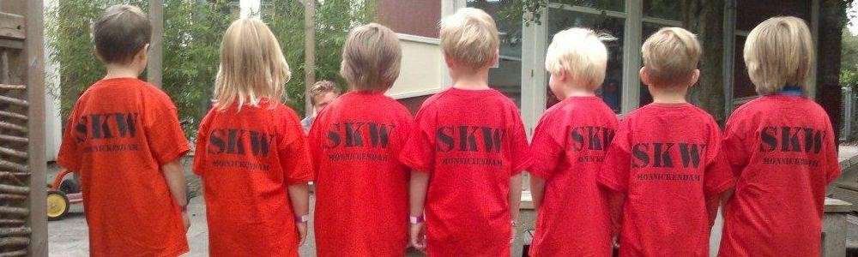

In dit Informatieboekje vindt u vooral praktische informatie over de kinderopvang en buitenschoolse opvang van Stichting Kinderopvang Waterland. Wilt u meer weten over onze pedagogische visie, lees dan onze publicatie 'Pedagogisch beleid SKW', U kunt deze lezen op onze website, aanvragen bij het kantoor van de SKW of per e-mail op info@kinderopvangwaterland.nl. Voor een écht goede indruk van Inhoud, onze werkwijze en de sfeer op de verschillende locaties kunt u natuurlijk het beste zelf een kijkje komen nemen. U bent van harte welkom.

# **1. Voorwoord**

*Beste ouder,*

*Een vaste uitspraak binnen onze organisatie is: ‘Het mooiste wat je kunt worden is jezelf’. Dat is niet zomaar. Wij staan daar voor de volle honderd procent achter. We geven uw kind heel bewust de ruimte zich optimaal te ontwikkelen. In een veilige en warme omgeving. Met voldoende uitdaging, op het niveau van het kind.*

*Dat doen we mede vanuit de ideeën van Loris Malaguzzi (grondlegger van ‘Reggio Emilia’) en*

*Rudolf Steiner (grondlegger van de antroposofie), twee grote inspirators voor ons. Reggio Emilia is vooral bekend om ‘de honderd talen van het kind’, het stimuleren van de fantasie en het optimaal ontwikkelen van de mogelijkheden en kwaliteiten die in ieder kind aanwezig zijn. Dat is precies wat wij doen. En net als Rudolf Steiner denken wij dat kinderen natuur nodig hebben. Daarom werken we veel met natuurlijke materialen, binnen de seizoenen van het jaar. Dat is herkenbaar voor kinderen en gelijktijdig geven we ze mee dat we zuinig om moeten gaan met onszelf en onze omgeving.*

*Het allerbelangrijkste is natuurlijk dat uw kind bij ons op de kinderopvang of de buitenschoolse opvang een goede en fijne tijd krijgt en dat u als ouder tevreden bent over onze dienstverlening. Daarbij realiseren we ons maar al te goed dat wij mogen werken met uw belangrijkste bezit. Uw kind!*

*Ilse Raasing*

*Directeur-Bestuurder Stichting Kinderopvang Waterland*

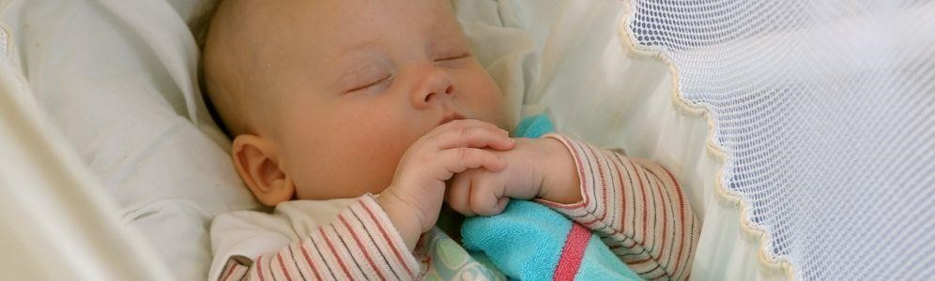

# **2. Kinderopvang in Waterland**

Stichting Kinderopvang Waterland (kortweg SKW) biedt kinderopvang, peuteropvang en buitenschoolse opvang. We hebben twee hoofdlocaties: Kindercentrum Monnickendam aan de Wendelmoet Claesdochterlaan en Kindercentrum Broek in Waterland aan het Nieuwland. Daarnaast zijn er enkele BSO-dependances: één in Broek in Waterland (basisschool De Havenrakkers), vier in Monnickendam (De Grote Vriendelijke Reus bij Wendelmoet Claesdochterlaan, Kunst en Kidz bij Basisschool De Fuut, Buitenrijk bij de voetbalvereniging en Sport en Natuur bij de atletiekvereniging) en één in Zuiderwoude genaamd De Avonturiers bij de basisschool de Overhaal.

## 2.1 Kinderopvang

Op onze kinderopvang vangen we kinderen op van nul tot vier jaar. Dat doen we zowel in zogeheten verticale groepen (kinderen van nul tot vier jaar) als in baby/dreumes- en peutergroepen (horizontale groepen). Ons uitgangspunt is dat alle kinderen zich bij ons op een veilige manier mogen ontwikkelen, in een warme omgeving die volledig afgestemd is op de leeftijdsgroep. Als ouder moet u met een gerust hart uw kind bij ons achter kunnen laten.

## 2.3 Peuteropvang

In onze peuteropvang krijgen kinderen van twee tot vier jaar de mogelijkheid zich op alle vlakken te ontwikkelen. Het is een prima voorbereiding op de basisschool. Maar zeker zo belangrijk is het plezier dat kinderen samen beleven. De ruimtes zijn veelzijdig ingericht en er is een grote verscheidenheid aan spel- en ontwikkelingsmateriaal. Alle kinderen van 2 tot 4 jaar zijn welkom bij peuteropvang Pinokkio in Monnickendam en peuteropvang ’t Stokpaardje in Broek in Waterland. U kunt zelf kiezen hoeveel en welke ochtenden uw kind naar de peuteropvang komt, hoewel de peuteropvang momenteel op woensdag gesloten is. U hoeft dus niet te kiezen uit vaste combinaties van dagen. Al uw wensen zijn bespreekbaar. Houd er rekening mee dat er op sommige dagen een wachtlijst is.

## 2.4 Buitenschoolse opvang

Onze buitenschoolse opvang biedt voorschoolse opvang (alleen in Monnickendam) en naschoolse opvang (inclusief opvang in vakanties) aan. Het uitgangspunt van onze buitenschoolse opvang is dat er buiten schooltijd ruimte moet zijn voor ándere dingen. De kinderen kunnen zich bijvoorbeeld vermaken in de bouwhoek of de poppenhoek, maar ook knutselen en voetballen. Overigens hóeven ze niet constant actief te zijn. Even hangen en bijkomen is ook prima!

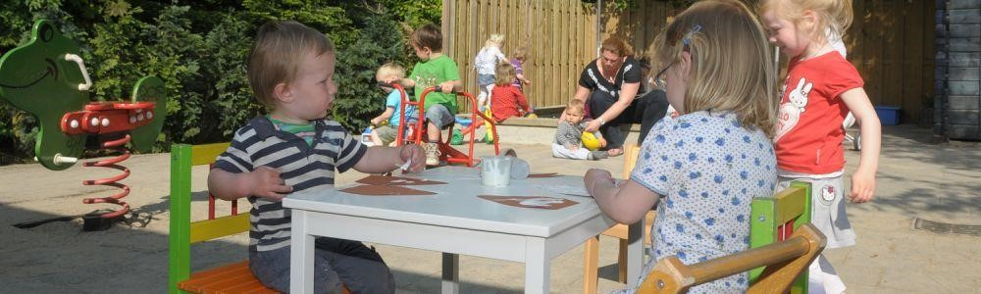

# **3. Inschrijving en plaatsing**

Alle kinderen zijn welkom op onze kinderopvang (0 tot 4 jaar) en op de buitenschoolse opvang (basisschoolleeftijd). We hanteren geen toelatingscriteria. U kunt eenvoudig een inschrijving doen via onze website www.kinderopvangwaterland.nl.

## 3.1 Inschrijven kinderopvang

Inschrijven voor (de wachtlijst van) de kinderopvang kan vanaf het moment dat de zwangerschap geconstateerd is. U kunt uw kind inschrijven voor minimaal vier en maximaal tien dagdelen per week.

## 3.2 Inschrijven BSO

Inschrijven voor de (wachtlijst van de) BSO is mogelijk vanaf **de derde** verjaardag van uw kind.

## 3.3 Inschrijven Peuteropvang

Inschrijven voor de peuteropvang kan zodra uw kind één jaar wordt. Voor de plaatsingsvolgorde is het moment van inschrijven niet van belang. We plaatsen de kinderen namelijk op volgorde van leeftijd. Als er een plaatsje vrijkomt, is deze voor het oudste kind dat voor die dag is aangemeld. Het kan dus voorkomen dat een jonger kind eerder aan de beurt is omdat het voor andere dagen is aangemeld. Kinderen met een sociale of medische indicatie kunnen voorrang krijgen.

Let op: Wij hanteren geen inschrijfgeld.

## 3.4 Plaatsing BSO en KOV

We plaatsen de kinderen op volgorde van inschrijvingsdatum. Zowel bij de kinderopvang als de BSO letten we wel op een evenwichtige leeftijdsopbouw binnen de groepen. Daarnaast proberen we om broertjes en zusjes van een al geplaatst kind voorrang te geven. Het is echter niet zo dat een broertje of zusje van een kind op de kinderopvang voorrang krijgt bij de BSO. Het kan dus voorkomen dat men langer op een plek moet wachten i.v.m. de positie op de wachtlijst.

# **4. De groepsindeling**

## 4.1 Kinderopvang: verticale en horizontale groepen

Binnen onze kinderopvang zijn er zowel ‘verticale’ als 'horizontale' groepen. In de verticale groepen zitten kinderen in de leeftijd van nul tot vier jaar. De horizontale groepen zijn voor kinderen van nul tot twee jaar óf voor kinderen van twee tot vier jaar.

Aan elke groep van onze kinderopvang zijn per dag ten minste twee bevoegde (*) pedagogisch professionals verbonden. Volgens wet- en regelgeving mogen wij per week 3 vaste medewerkers per groep inzetten. De uitzondering hierop is bij ziekte en verlof; en bij een bezetting van 12 kinderen op de baby-groep en bij 16 kinderen op de peutergroep. Dan zetten wij per dag 3 pedagogisch professionals in, in plaats van 2.

|  |  |  |
| --- | --- | --- |
|  | Leeftijd | Aantal kinderen |
| Groepen Monnickendam |  |  |
| Hazeltje | 0 - 4 jaar | 12 |
| Kleine Beer | 0 - 4 jaar | 12 |
| Pippeloentje | 0 - 2 jaar | 12 |
| Rupsje Nooitgenoeg | 2 - 4 jaar | 16 |
| De Gruffalo | 0 - 4 jaar | 12 |
| **Groepen Broek in Waterland** |  |  |
| De Feeënboom | 0 - 4 jaar | 12 |
| 't Elfenbankje | 0 - 4 jaar | 12 |
| Wolkewietje | 0 - 4 jaar | 6 |

## 4.2 BSO: leeftijdsgroepen waar mogelijk

Als dat mogelijk is, delen we de BSO-groepen in naar leeftijd. Hier werken we met één bevoegde (*) begeleider op 11 kinderen voor de 4 tot 7-jarigen en één op dertien kinderen voor de 7 tot en met 12-jarigen.

4.3 Stagiairs

Zowel bij de kinderopvang als bij de BSO zijn er regelmatig stagiairs aanwezig. SKW is namelijk een erkend leerbedrijf.

(*) SKW werkt volgens de cao Kinderopvang. In het functieboek zijn de opleidingseisen beschreven.

# 

# **5. Kennismaken en wennen**

We willen graag dat uw kind zich snel veilig en vertrouwd voelt bij ons. Zowel voor de kinderopvang als voor de BSO is er altijd eerst een intakegesprek. In dat gesprek krijgt u meer informatie, kunt u eventuele aandachtspunten naar voren brengen en kunt u vragen stellen.

## 5.1 Kinderopvang: tijd om te wennen

De eerste periode in een kinderopvang is erg bepalend voor hoe het kind het verblijf ervaart. Geuren en geluiden zijn voor de allerkleinste vaak al indrukwekkend. We gaan ervan uit dat ieder kind tijd nodig heeft om te wennen om geleidelijk aan een veilig gevoel te ontwikkelen. Die tijd creëren we graag. We verwachten echter wel dat uw kindje gewend is in een bedje te slapen en uit een fles kan drinken.

## 5.2 Wenperiode

Het wennen op het kinderdagverblijf en bij de peuteropvang vindt plaats binnen het contract. Meestal verloopt een wenperiode zo dat u de eerste keer ontvangen wordt door een pedagogisch professional en jullie een intakegesprek voeren. Vervolgens gaat u samen met uw kindje maximaal een halfuurtje naar de groep.

Op de 2e wendag blijft het kindje van 09.00 tot ongeveer 12.30 uur zonder u of de andere ouder. We kiezen bewust voor de ochtend omdat het kind dan minder moe is.

Op de 3e wendag blijft uw kindje wat langer. Gebruikelijk is dat van 09.00 tot 15.00 uur, zonder ouder. Elk kind heeft zijn eigen mentor (pedagogisch professional). Op die manier krijgt uw kind de gelegenheid zich te hechten.

Meer tijd nodig? Dat kan. Als het gebruikelijk wenpatroon niet goed werkt, passen we het in overleg aan. En niet alleen uw kind, ook ú moet er een goed gevoel over hebben. Omdat het wennen binnen het contract valt, heeft u op de wendagen niet de hele dag opvang voor uw kind. Houd hier alstublieft rekening mee.

## 5.3 Voor het eerst naar de BSO

Bij de BSO wennen we niet, wel maken we een meeloopafspraak zodat u de eerste keer meeloopt van school naar de BSO. Meestal voelen de kinderen zich overigens zeer snel thuis bij de BSO. En kinderen **die** op onze kinderopvang zijn geweest, kennen de BSO al. Kennismaken met, en wennen bij, de BSO is namelijk een vast onderdeel van het kinderopvangprogramma. Dit gebeurt alleen als uw kind naar de GVR of de Havenrakkers BSO locatie zal gaan.

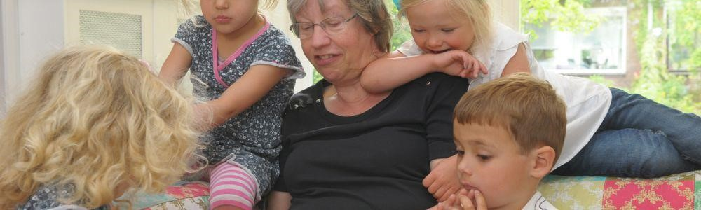

**6. Het halen en brengen op de Kinderopvang**

De kinderopvang is het hele jaar geopend van 07.30 – 18.30 uur met uitzondering van de sluitingsweek tussen Kerst en Nieuwjaar en de nationale feestdagen.

|  |  |
| --- | --- |
| Brengen ochtend: | 07.30- 09.30 uur |
| Ophalen ochtend: | 12.30–13.00 uur |
| Brengen middag: | 12.30–13.00 uur |
| Ophalen middag: | 15.30–18.30 uur |

Als u uw kind te laat ophaalt, krijgt u een waarschuwing. Bij een volgende keer brengen we hiervoor kosten in rekening. Meer informatie over de (boete)regeling die daarvoor geldt, vindt u op onze website. Komt uw kind een keer later in verband met doktersbezoek of andere omstandigheden, bespreek dat dan even met de leiding. En komt uw kind bepaalde dagdelen niet? Laat het ons alstublieft zo snel mogelijk weten via de ouderapp, u kunt zo uw kind eenvoudig afmelden. Met de tijdelijke vrije plaats kunnen we andere ouders soms weer helpen.

## 6.1 Laat weten wie uw kind ophaalt

Komt iemand anders dan u of uw partner uw kind ophalen van de kinderopvang of de BSO? Geef dit dan vooraf door aan de leiding van de groep. We geven nóóit kinderen aan derden mee als we daar uw toestemming niet voor hebben.

## 6.2 Denk aan de buurt

Haalt of brengt u uw kind met de auto? Parkeer uw auto dan alstublieft waar dat is toegestaan. Vooral de buurtbewoners rond de kinderopvang in Monnickendam en de locatie Kunst en Kidz bij de Karn en Avegaar, ervaren veel overlast van auto's die op stoepen of in bochten geparkeerd staan. Mocht u uw kind op de fiets brengen en wil u de fiets parkeren bij ons, dat kan aan de kant van de Jan Nieuwhuizenlaan bij de daarvoor bestemde fietsenrekken. Dus niet bij de ingang van de kinderopvang of BSO.

# **7. Servicetegoed en extra dagdelen**

## 7.1 Servicetegoed

Bij de kinderopvang is het mogelijk af en toe dagdelen of dagen om te wisselen. Uw kind komt dan bijvoorbeeld een keer op woensdag in plaats van op de vaste dinsdag. Voorwaarde is wel dat er plaats is binnen de groep en dat de organisatie het toelaat. Een aanvraag doet u in onze ouderapp. Wanneer uw kind een keer is afgemeld, is er een servicetegoed opgebouwd, en dit kunt u gebruiken. **Dit tegoed is een service maar geen recht**. De medewerker laat via deze app weten of de aanvraag wel of niet akkoord is. Het maximale aantal dagen dat u per jaar kunt ruilen is 10 dagen per kalenderjaar. Na het beëindigen van het contract vervalt het tegoed. Met tegoed kunnen geen openstaande facturen worden voldaan.

**NB: de peuteropvang kent geen servicetegoed of ruildagen.**

## 7.2 Extra dagdelen

Het is dus mogelijk dat ouders via de ouderapp extra dagdelen aanvragen op het kindercentrum. Deze dagen kunnen uitsluitend worden afgenomen op de eigen groep van het kind. Kinderen moeten de veiligheid van de groep kunnen behouden. Sommige kinderen vinden het vreemd of onwennig wanneer ze op een andere dag naar de kinderopvang toe gaan. We geven het kind dan wat extra aandacht en ondersteuning. Bijna altijd zijn er wel groepsgenootjes in de groep en bekende pedagogisch professionals.

## 7.3 Uren tegoed bij de BSO

Bij de BSO ontvangt u een urentegoed dat een kalenderjaar geldig is. Met dit tegoed kunt u de vakantie-, sluitingsdagen en extra dagen aanvragen. Wanneer het tegoed op is, kunt u opvang aanvragen op factuur. U kunt deze uren ook opgeven op toeslagen.nl. Op vakantie- en sluitingsdagen heeft u voorrang op de **eigen contractdag**. Bij extra dagen is dit alleen mogelijk als er plek is.

Vakantiedagen worden opgevangen op de eigen locatie (uitzondering is De Avonturiers, want zij gaan in vakanties regelmatig naar Monnickendam. Zijn er voldoende kinderen aangemeld dan zullen wij op de locatie blijven). *Vraag vakantie opvang tijdig* aan in de ouderapp*: *minimaal* ***3*** *weken* van tevoren. Op sluitingsdagen zullen de kinderen over het algemeen in Monnickendam worden opgevangen bij de locatie Kunst & Kidz ( bij de GVR is dit alleen op woensdag mogelijk omdat de peuteropvang de ruimte met de NSO deelt) en in Broek in Waterland op De Havenrakkers. Mocht de opvanglocatie tijdens sluitingsdagen anders zijn, dan krijgt u van ons een bericht. Wij willen de opvang zo organiseren dat er altijd voldoende pedagogisch professionals zijn. Daardoor kan het voorkomen dat wij op de hoofdlocatie opvang realiseren i.v.m. achterwacht/vier-ogen-principe. Ouders worden daarvan op de hoogte gebracht. *

* De SKW werkt met de Konnect ouderapp. Via deze app worden wijzigingen, aanpassingen, nieuwsbrieven etc. doorgegeven. Daarnaast hangen wij dit soort informatie ook op in de groepen/locaties. De SKW plaatst ook berichten op haar website.

**8. Schoolvakanties en openingstijden BSO**

## 8.1 Schoolvakanties

Info over opening/sluiting KDV tijdens schoolvakanties krijgt u via de jaarplanner en staat ook op de website van de SKW.

## 8.2 Buitenschoolse opvang: openingstijden

De *voorschoolse* opvang is in Monnickendam op maandag, dinsdag, donderdag en vrijdag open tussen 07.00 en 08.30 uur op de locatie Kunst & Kidz in basisschool De Fuut. Wij zorgen ervoor dat de kinderen ontbijten (mits zij voor 8:00 uur binnen zijn) en veilig op school komen. De voorschoolse opvang is in vakanties gesloten.

De *naschoolse* opvang sluit aan op de lestijden van de scholen en duurt tot uiterlijk 18.30 uur. Kinderen van de bovenbouw (groep 5 en hoger) kunnen zelfstandig naar de BSO komen. Als de schooltijden gelijk zijn aan die van de onderbouw mogen ze ook met de BSO-begeleiders meelopen. Die BSO-begeleiders brengen de kinderen van de onderbouw van school naar de BSO-locatie. Er kan altijd, in overleg, anders worden besloten. U kunt dit bespreken met de locatiemanager van de BSO.

Behalve in de periode tussen Kerst en Oud & Nieuw is de BSO tijdens schoolvakanties, open van 07.30 tot 18.30 uur. U kunt dan hele dagen gebruikmaken van de opvang. Bij studie- en/of margedagen is de BSO geopend *vanaf 08.30 uur*. In Monnickendam worden de kinderen op studiedagen vrijwel altijd in Kunst en Kidz verwacht (vanaf 8.30 uur, we volgen hierin dus de schooltijden). In de middag gaan de kinderen weer naar de eigen BSO-locatie. Komt uw kind een keer niet naar de BSO? **Meld het vóór 13 uur in de ouder app**.

# **9. De scholen**

We halen kinderen op bij onderstaande scholen. Maar uiteraard zijn ook kinderen van andere scholen in de omgeving welkom bij onze buitenschoolse opvang:

*Zuiderwoude*

Basisschool De Overhaal

*Monnickendam: Broek in Waterland*

Basisschool De Fuut Basisschool De Havenrakkers

Basisschool De Gouwzee

Basisschool De Blauwe Ster

Basisschool De Binnendijk

Basisschool De Verwondering

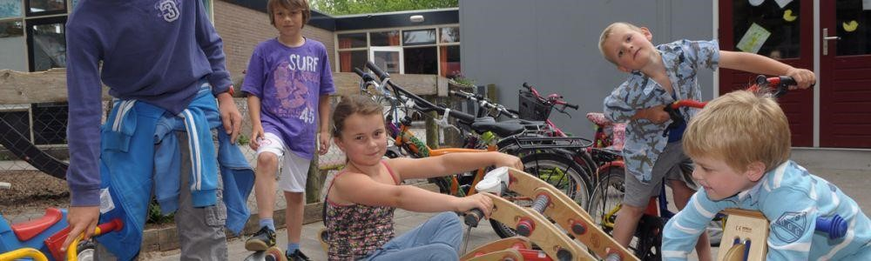

# **10. Voeding, kleding en dergelijke**

## 10.1 Gezonde voeding, dieetvoeding en flesvoeding

Kinderen die bij ons eten, krijgen zo veel mogelijk goede, gezonde voeding. We werken graag met biologische producten. En als de kinderen in onze moestuin zijn geweest, wordt de oogst uiteraard opgesmikkeld. Wij zijn behoudend in het geven van zoet/suiker, vet en zout. Onze producten komen van de plaatselijke middenstand. Brood van de bakker, beleg van de keurslager en groente en fruit van de groentewinkel. Goede voeding is voor ons belangrijk. Gebruikt uw kind dieetvoeding of flesvoeding? Bespreek eventuele bijzonderheden met ons en geef de voeding mee.

## 10.2 Variatie voor smaakontwikkeling

Omdat variatie goed is voor de smaakontwikkeling geven we de kinderen af en toe iets anders. Als 'proefactiviteit' laten we de kinderen bijvoorbeeld ook verschillende soorten groente en fruit proeven.

## 10.3 De broodmaaltijden

De eerste boterham van de broodmaaltijden is verplicht met 'hartig' (kaas, zuivelspread, vleeswaren). Daarna mogen de kinderen zelf hun beleg kiezen. We bieden alleen pindakaas en fruitspread aan als ‘zoet-beleg’. De kinderen drinken melk of karnemelk bij de broodmaaltijd, maar bij de BSO kan er ook gekozen worden voor thee of water. De groepen van de kinderopvang gaan elke dag tussen 11.30 en 12.00 uur aan tafel. De baby's hebben uiteraard een eigen voedingsritme. Dat stellen we in overleg met de ouders vast.

Bij de *BSO* is er op woensdag op de locatie in Broek in Waterland een broodmaaltijd, omdat de Havenrakkers om 12 uur uit is. In de schoolvakanties worden er op alle BSO-locaties een broodmaaltijd aangeboden.

## 10.4 Tussendoortjes

Bij de kinderopvang krijgen de kinderen 's ochtends rond 10.00 uur en 's middags rond 15.00 uur fruit, groente, een gezond simpel koekje of een cracker en iets te drinken. Als de BSO tijdens schoolvakanties hele dagen open is, krijgen de kinderen ook daar 's ochtends en 's middags een tussendoortje.

## 10.5 Trakteren

Trakteren als je jarig bent, is leuk! En het is nog leuker als iedereen de traktatie lekker vindt. Zorg er daarom voor dat de traktatie niet 'té' is (te vet, te zout, te zoet, te veel etc.) en houd rekening met de gezondheid en de leeftijd van de kinderen. Bekijk bijvoorbeeld onze traktatiefolder.

## 10.6 Kleding, knuffels, luiers en dergelijke

We gaan ervan uit dat kinderen die naar de BSO komen zindelijk zijn. Als dat niet het geval is, overleg daar dan even over met ons. We maken dan afspraken over hoe we ermee omgaan zodat uw kind gewoon naar de BSO kan.

Speciale kleding is niet vereist voor de BSO. Maar de kinderen gaan wel naar buiten. Geef ze daarom kleding mee die daarvoor geschikt is en afgestemd is op het seizoen.

Als uw kind naar de kinderopvang gaat, wilt u dan zorgen voor:

* Fles- of dieetvoeding als uw kind dat gebruikt;
* Als uw kind nog niet zindelijk is: ongeveer vijf luiers per dag;
* Schone reservekleding;
* Slofjes met stroeve zolen;
* Een slaapzak;
* (Eventueel) een knuffel (graag in de tas laten of in een mandje leggen).

# **11. Gezondheid, hygiëne en veiligheid**

Kinderen die ziek zijn, horen thuis! Wij kunnen niet voldoende aandacht geven aan een ziek kind. Bovendien willen we besmetting van andere kinderen voorkomen. We gaan ervan uit dat kinderen die onze kinderopvang of buitenschoolse opvang bezoeken het Rijksvaccinatieprogramma volgen. Als dat niet het geval is, informeer ons daar dan over.

Twijfelt u of uw zieke kind al dan niet naar de kinderopvang of de buitenschoolse opvang kan? Bespreek het dan even met ons. In principe gaan de kinderen iedere dag (even) naar buiten. Als uw kind om bepaalde reden niet buiten mag spelen, zoeken we een passende oplossing.

Houdt u uw kind thuis wegens ziekte of komt het om een andere reden niet naar de kinderopvang? Laat het ons dan *vóór 9.30 uur* weten. Ziekte- en afwezigheidsmeldingen voor de BSO ontvangen we graag uiterlijk voor 13.00 uur.

## 11.1 Buikslapen

Wij leggen kinderen, tot de tijd dat ze zelfstandig kunnen keren, om veiligheidsredenen altijd op hun rug in bed. Als u wilt dat uw baby tóch op zijn buik slaapt, moet u hiervoor eerst een verklaring ondertekenen. Hiervoor bestaat een speciaal formulier.

## 11.2 Medicijngebruik

Gebruikt uw kind (tijdelijk) medicijnen en moeten deze ingenomen worden tijdens het verblijf bij ons? Om elk misverstand te voorkomen, vragen we u dat schriftelijk te laten weten aan de vaste kracht van de groep. Wij laten u ook een formulier invullen over het medicijngebruik of vragen een schriftelijke bevestiging met afspraken.

## 11.3 Koorts

Een kind met een temperatuur van 38°C of hoger heeft koorts. Uw kind kan dan niet naar de kinderopvang of de BSO. In de loop van de dag zal de koorts bijna altijd oplopen. Als uw kind bij ons koorts krijgt, bekijken we de situatie even. Wanneer het kind ook andere ziektesymptomen heeft, nemen we contact met u op en vragen we u om uw kind op te halen.

## 11.4 Diarree

We spreken van diarree wanneer een kind meer dan drie keer per dag een waterdunne ontlasting heeft. Diarree is vaak besmettelijk. Daarom vragen we u om uw kind thuis te houden tot het minimaal één normale ontlasting heeft gehad. Als u kind bij ons diarree krijgt, nemen we contact met u op en vragen we u om uw kind op te halen. In zo'n situatie nemen we ook onmiddellijk extra hygiënische maatregelen in acht.

## 11.5 Kinderziektes

De meeste kinderziektes zijn heel besmettelijk. Vaak is het besmettingsgevaar het grootst vóór de ziekte doorbreekt. Daarom geeft de GGD voor de kinderziektes als mazelen, rodehond, roodvonk, waterpokken, vijfde ziekte en het Rotavirus en dergelijke geen advies tot thuishouden. Wij volgen dat advies, behalve voor waterpokken. De waterpokken-blaasjes zijn namelijk ook heel besmettelijk. Zit er een enkel blaasje op de huid en is dit onder de kleding, dan is het kind welkom op de kinderopvang mits ze niet ziek zijn. Kinderen met waterpokken die ziek zijn mogen daarom niet naar de kinderopvang of de buitenschoolse opvang komen. Als u kind bij ons waterpokken krijgt, nemen we contact met u op en vragen we u om uw kind op te halen. Heeft uw kind één van de ander kinderziekten maar heeft het geen last van de symptomen, dan kan het in principe naar de kinderopvang of de buitenschoolse opvang komen. Wel is het van belang dit eerst even met ons te overleggen. Als er kinkhoest, RSV (RS-virus), waterpokken, rodehond, de vijfde ziekte of het Rotavirus is geconstateerd bij één van de kinderen, informeren wij daar alle ouders schriftelijk over. In sommige situaties doen we ook melding bij de GGD.

## 11.6 Krentenbaard of impetigo

Krentenbaard, ook bekend als kinderzeer of impetigo is zeer besmettelijk. De ziekte is een vorm van huiduitslag die meestal in het gezicht of de hals begint, maar overal op het lichaam kan optreden. Eerst ontstaan er bultjes. Die veranderen snel in blaasjes, die kapotgaan en waaruit dan vocht komt dat tot doorzichtige korstjes stolt. Na krabben komt er vocht uit het blaasje dat vervolgens voor nog meer plekjes zorgt. Het kind kan zichzelf én de ander (her)infecteren. De besmetting duurt totdat de blaasjes zijn ingedroogd of tot 48 uur na de start van een antibioticabehandeling.

## 11.7 Hoofdluis

Een kind waarbij hoofdluis is geconstateerd, mag de kinderopvang of de buitenschoolse opvang pas weer bezoeken als het behandeld is. U kunt speciale lotions gebruiken om de luizen en neten te bestrijden en u hoort in elk geval twee weken te kammen met een luizenkam. *Meld het alstublieft direct als uw kind hoofdluis heeft*, zodat wij maatregelen kunnen nemen en de andere ouders kunnen informeren. Op die manier houden wij betere controle op de situatie.

## 11.8 Benauwdheid, astma, pseudokroep

We adviseren ouders om kinderen met benauwdheid, astma-aanvallen, pseudokroep en dergelijke thuis te houden. Door de extra inspanning op de kinderopvang of de buitenschoolse opvang zal de benauwdheid alleen maar verergeren.

# **12. Risico Inventarisatie Veiligheid & Gezondheid**

Jaarlijks wordt door het locatiehoofd/coördinator samen met een pedagogisch professional een risico-inventarisatie Veiligheid & Gezondheid besproken in de groepsgesprekken. Heeft u vragen over het beleid veiligheid en gezondheid dan kunt u dit met ons bespreken. Deze inventarisatie is onderdeel van de GGD-inspectie.

# **13. Communicatie met ouders**

We hechten veel waarde aan goede communicatie met de ouders. Daarom informeren we u op verschillende manieren over het reilen en zeilen bij onze kinderopvang en de BSO.

En zodra daar aanleiding voor is, nodigen we u uit voor een gesprek over uw kind. Omgekeerd hopen we dat u niet zult aarzelen om eventuele bijzonderheden over uw kind of de thuissituatie met ons te bespreken. We voelen ons betrokken bij de ontwikkeling van uw kind en hoe meer we van de achtergronden en omstandigheden weten, hoe we beter we daarop in kunnen spelen. De SKW heeft een oudercommissie. Deze commissie heeft minimaal 5 keer per jaar overleg. Ook hebben zij overleg met de directie en de RvT. Wij zijn altijd op zoek naar leden voor de oudercommissie. Op de locaties is informatie te vinden over de OC en staat aangegeven hoe u contact met de commissie kunt opnemen. Bij onvoldoende leden dragen wij er zorg voor dat alle ouders schriftelijk voldoende geïnformeerd worden over voor u belangrijke onderwerpen. Is de informatie onduidelijk of heeft u hierover opmerkingen, dan heeft u altijd de mogelijkheid hierop te reageren. Wij geven u dan graag uitleg en informatie.

## 13.1 Kinderopvang

Wij nodigen ouders tweemaal per jaar uit voor een *15-minutengesprek*. Aan de hand van aandachtspunten als motorische ontwikkeling, taalontwikkeling en sociale ontwikkeling, bespreken we dan hoe het met uw kind gaat, op de kinderopvang en thuis.

Hoe de dag op de kinderopvang is verlopen, kunt u lezen in het *groepsdagboek in de ouderapp*. Daar mag u zelf overigens ook in schrijven.

Tegen de tijd dat uw kind naar de basisschool gaat, zal die school uw toestemming vragen om met ons contact op te nemen over uw kind. Als de basisschool goed geïnformeerd is, kan uw kind beter worden opgevangen en begeleid. Wanneer u daar toestemming voor verleent, maken wij daarom een kort verslag over de verblijfsperiode van uw kind. In bepaalde situaties zullen we, in overleg met u, een uitgebreider verslag maken voor de basisschool.

## 13.2 Buitenschoolse opvang

U kunt altijd informatie uitwisselen met de begeleiders op het moment dat u uw kind komt halen. Als u een keer uitgebreider wilt overleggen, maak daar dan even een afspraak voor. Zo'n initiatief voor een gesprek kan eventueel ook van de begeleiding uitgaan.

## 13.3 Nieuwsbrieven

We houden u ook op de hoogte via onze nieuwsbrieven of via onze website.

## 13.4 Ouder/thema-avonden

Eén of twee keer per jaar is er ook een thema-avond voor ouders van kinderen op onze kinderopvang of de BSO. Deze thema-avonden (afzonderlijk voor 0-4 en 4-12 jaar) worden georganiseerd door de oudercommissie.

## 13.5 Klachten

Natuurlijk kan het voorkomen dat u ergens ontevreden over bent. Bespreek dit dan altijd eerst met degene die daarbij betrokken is. Dat zal meestal de leidster of de begeleider zijn. Als u er niet uitkomt, kan een leidinggevende eventueel bemiddelen. Bij een onoverkomelijk meningsverschil kunt u uw klacht aankaarten volgens de procedure in ons klachtenreglement. SKW is aangesloten bij de [Geschillencommissie Kinderopvang](https://www.degeschillencommissie.nl/over-ons/commissies/kinderopvang/). U kunt uw klacht ook indienen bij Het landelijk [Klachtenloket](https://www.klachtenloket-kinderopvang.nl/) voor kinderopvang. Zij zijn onderdeel van de Geschillencommissie. U kunt een informele klacht schriftelijk indienen bij de kinderopvang organisatie. Wij behandelen de klacht zo spoedig mogelijk, in ieder geval binnen een termijn van 6 weken.

# **14. Kosten en tegemoetkoming**

Om gebruik te maken van de kinderopvang of de BSO, sluit u een overeenkomst met SKW. U bent zelf verantwoordelijk voor het betalen van de facturen. Gelijktijdig met de overeenkomst ontvangt u onze algemene voorwaarden en onze betalingsvoorwaarden.

## 14.1 Tarieven

De kosten voor het gebruik van onze kinderopvang bedragen voor het kalenderjaar 2025:

Tarief kinderopvang: €9,18 per uur

2 dagen in de week €858,33 per maand

Incidentele opvang per dag 11 uur x € 9,18 = € 100,98

Tarief peuteropvang: €8,35 per uur.

Per maand: €111,30

(40 weken opvang wordt in 12 maandfacturen berekend).

Tarief voorschoolse opvang: €8,98 per uur

Tarief naschoolse opvang: €7,80 per uur

Het maandtarief van de VSO is:

€ 29,90 vanaf 7.30 uur

€ 44,90 vanaf 7.00 uur

Dit tarief is gebaseerd op 40 reguliere schoolweken voorschoolse opvang berekend in 12 maandfacturen.

Het maandtarief van de NSO is gebaseerd om 11 weken vakantie en 40 weken reguliere schooltijden én studiedagen. Het tarief is afhankelijk van de eindtijd van de school. Op onze website staat een uitgebreider overzicht van de tarieven.

## 14.2 Uw factuur

U krijgt eens per maand een factuur voor de kinderopvang en/of de buitenschoolse opvang. Aan het begin van de maand factureren wij de lopende maand. Betalen via automatische incasso is het meest praktisch. Rond de 25e van de maand vindt de incasso plaats. Wanneer u niet voor een automatische incasso kiest maar zelf de facturen over wilt maken dan worden er €2,50 administratiekosten per maand in rekening gebracht.

## 14.3 Kinderopvangtoeslag

Wanneer u beiden werkt, heeft u vrijwel altijd recht op kinderopvangtoeslag. De hoogte van die toeslag is afhankelijk van uw inkomen. Op www.toeslagen.nl vindt u actuele informatie. Ook treft u op onze website een link aan om een proefberekening te maken. Het is uw eigen verantwoordelijkheid om ervoor te zorgen dat wij alle benodigde gegevens in onze administratie hebben. Eens per maand leveren wij versleuteld gegevens aan, aan de Dienst Toeslagen. Wanneer deze gegevens bij ons niet bekend zijn, loopt u de kans op verscherpte controle.

## 14.4 Tijdig opzeggen

Uw overeenkomst met de kinderopvang loopt automatisch af zodra uw kind vier jaar wordt, de overeenkomst met de buitenschoolse opvang eindigt als uw kind 12 jaar is geworden. Hiervoor hoeft u de overeenkomst niet op te zeggen. Opzeggen is wél nodig als u tussentijds wilt stoppen met de kinder- of buitenschoolse opvang. Er geldt een opzeggingstermijn van één maand. Opzeggen of het veranderen van de verblijfstijden kan uitsluitend schriftelijk. Ook als u bijvoorbeeld wilt dat uw kind na de vierde verjaardag nog op de kinderopvang blijft, kunt u dat schriftelijk aanvragen.

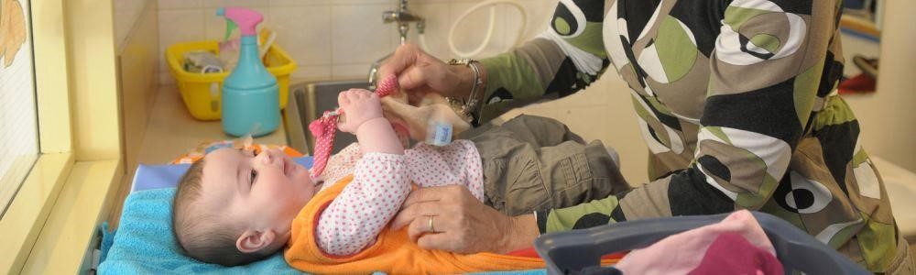

# **15. Adressen en telefoonnummers**

***Algemeen***

Stichting Kinderopvang Waterland heeft een directeur bestuurder. De stichting heeft een Raad van toezicht en een Ondernemingsraad. Zowel voor de kinderopvang als voor de buitenschoolse opvang is er een Oudercommissie.

***Adres***

Stichting Kinderopvang Waterland

W. Claesdochterlaan 1

1141 JA Monnickendam

Telefoonnummer: 0299 65 48 78

E-mail: info@kinderopvangwaterland.nl

Website: [www.kinderopvangwaterland.nl](http://www.kinderopvangwaterland.nl/)

Bankrekening NL 55 RABO 0342873016 t.a.v. Stichting Kinderopvang Waterland

***Contactpersonen en bereikbaarheid***

*Directeur-Bestuurder:* Ilse Raasing, e-mail: ilse-raasing@kinderopvangwaterland.nl

*Kantoor-administratie:*  info@kinderopvangwaterland.nl

Yvonne van Dulst, e-mail: yvonne-vandulst@kinderopvangwaterland.nl

Lineke Spaan, e-mail: lineke-spaan@kinderopvangwaterland.nl

*Plaatsing & Planning Kinderopvang/Buitenschoolse opvang*

Telefonisch op 0299 65 48 78: maandag, donderdag en vrijdag tussen 09.00 - 17.00 uur

Yvonne van Dulst, e-mail: yvonne-vandulst@kinderopvangwaterland.nl

*Financiën*

Telefonisch op 0299 65 48 78: maandag en dinsdag tussen 08.30 - 16.30 uur, en op vrijdag tussen 08.00 – 15.30 uur.

*Locatiemanager Kinderopvang Broek in Waterland & Monnickendam*

Petra Koopmans, e-mail: petra-koopmans@kinderopvangwaterland.nl

*BSO-coordinator*

Pascale Tillemans, e-mail: pascale-tillemans@kinderopvangwaterland.nl